Міністерство освіти і науки України Національний університет «Львівська політехніка»

Кафедра систем штучного інтелекту



Звіт

про виконання

**Лабораторних та практичних робіт № 2**

***з дисципліни:*** «Мови та парадигми програмування»

***з розділу***: «Лінійні та розгалужені алгоритми. Умовні оператори. Константи, змінні»

***Виконав:***

студент групи ШІ-11 Мацько Ілля Феліксович

Львів 2023

# Тема роботи:

Лінійні та розгалужені алгоритми. Умовні оператори. Константи, змінні.

# Мета роботи:

Опанувати роботу з циклами та операторами галуження - основною рисою імперативних мов програмування

# Теоретичні відомості:

1) Теоретичні відомості з переліком важливих тем:

* Тема №1: Декларація змінних і констант (const/constexpr)
* Тема №2: C-масиви, C++ списки (std::vector).
* Тема №3: Умовні оператори (if, else-if, else, тернарний оператор, switch).
* Тема №4: Цикли (for, foreach, while, do while).

2) Індивідуальний план опрацювання теорії

**Тема №1**: Декларація змінних і констант (const/constexpr)

- Декларація та ініціалізація змінних: Вивчення синтаксису та правил для оголошення і початкового значення змінних.

- Константи (const): Розуміння концепції незмінюваності значення константи та її використання в програмуванні.

- constexpr: Ознайомлення з ключовим словом constexpr для визначення констант на етапі компіляції.

Джерела:

- [C++ Variables and Constants](https://www.learncpp.com/cpp-tutorial/variable-assignment-and-initialization/)

- [Understanding constexpr in С++](https://www.internalpointers.com/post/c-rvalue-references-and-move-semantics-beginners)

**Тема №2**: C-масиви, C++ списки (std::vector)

- C-масиви: Робота з масивами у мові C, їхнє оголошення та використання.

- std::vector в C++: Вивчення динамічних масивів у мові C++ за допомогою стандартного класу `std::vector`.

- Операції з масивами та векторами:** Додавання, видалення елементів, ітерація та інші операції.

Джерела:

- [C Arrays](https://www.learn-c.org/en/Arrays)

- [C++ Vector](https://www.geeksforgeeks.org/vector-in-cpp-stl/)

**Тема №3**: Умовні оператори (if, else-if, else, тернарний оператор, switch)

- if, else-if, else: Ознайомлення з умовними операторами та їхнє використання для реалізації різних гілок в програмі.

- Тернарний оператор: Вивчення коротшого синтаксису для умовного виразу в одному рядку.

- switch: Робота з оператором вибору `switch`, який дозволяє обробляти різні значення змінних.

Джерела:

- [C++ If...Else Statement](https://www.w3schools.com/cpp/cpp_conditions.asp)

- [Switch Statement in C++](https://www.geeksforgeeks.org/switch-statement-cc)

**Тема №4**: Цикли (for, foreach, while, do while)

- for: Використання циклу `for` для ітерації через послідовність значень чи блок коду.

- foreach: Застосування циклу `foreach` для ітерації через елементи в колекціях або масивах.

- while, do while: Ознайомлення з циклами `while` та `do while`, їх особливості та використання в різних ситуаціях.

Джерела:

- [C++ Loops](https://www.learn-c.org/en/Loops)

- [C++ For Loop](https://www.geeksforgeeks.org/decision-making-c-c-else-nested-else/)

# Виконання роботи:

## Опрацювання завдання та вимог до програм та середовища:

Завдання №1 VNS Lab 1 - Task 1-1

* + Варіант завдання - 2
  + Деталі завдання

1. Необхідно обчислити результат дробу з двома невідомими, що вводяться користувачем
2. Необхідно порівняти результати обчислень з використанням типів float і double
   * Важливі деталі для врахування в імплементації програми

1) Важливо розбити приклад на вирази, і зберігати значення у змінних для уникнення помилок, зручності програміста

Завдання №2 VNS Lab 1 - Task 1-2

* + Варіант завдання - 2
  + Деталі завдання

1. Необхідно отримати результати дій кількох операндів на дві змінні, де може існувати двозначність
2. Необхідно дослідити дані результати і пояснити пріоритетність операндів
   * Важливі деталі для врахування в імплементації програми

Існування директиви boolalpha для налаштування потоків виводу (не потрібно виводити стрічку “true” через if, можна виводити логічні змінні напряму)

Завдання № 3 Algotester Lab 1

* + Варіант завдання - 2
  + Деталі завдання

Дано чотири числа, які відповідають довжині ніжок столу до відпилювання. Потрібно

визначити, чи можна відпиляти від кожної ніжки довжину, яка відповідає даному числу, так, щоб стіл не перевернувся і залишився паралельним підлозі.

* + Важливі деталі для врахування в імплементації програми

Якщо довжина відпилювання перевищує довжину ноги, то вивести ERROR.

Завдання № 4 Class practice work

* + Деталі завдання

Дано кілька видів погоди, які може ввести користувач. У залежності від вибраної погоди, необхідно дати рекомендації щодо одягу, взуття та можливих активностей для такої погоди

Завдання № 5 Self practice work

* + Деталі завдання

Дано два числа, записаних у зв’язному списку по цифрах. Необхідно їх просумувати та вивести суму

* + Важливі деталі
  1. Числа записані у зворотному порядку
  2. Числа можуть мати різну довжину
  3. Числа можуть додаватись із залишком, що переноситься наперед

## Дизайн та планована оцінка часу виконання завдань:

Програма № 1 Раціональний дріб

* + Блок-схема

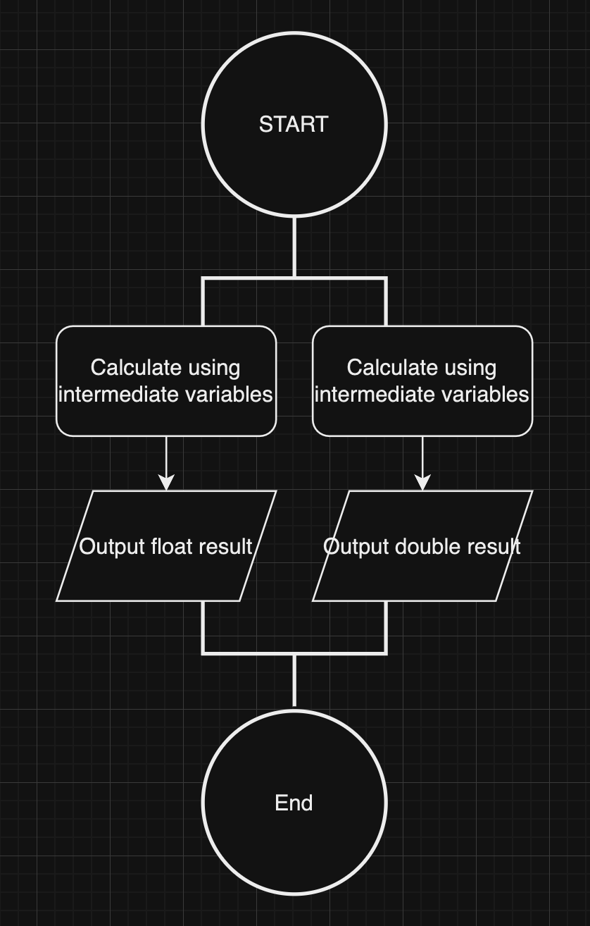

*Рисунок 1: Блок-схема до програми № 1*

* + Планований час на реалізацію - 15 хвилин
  + Важливі деталі для врахування в імплементації - порівняти результати обчислень при використанні float та double, не допустити перетворення знаменника в 0

Програма № 2 Оператори С++

* + Блок-схема

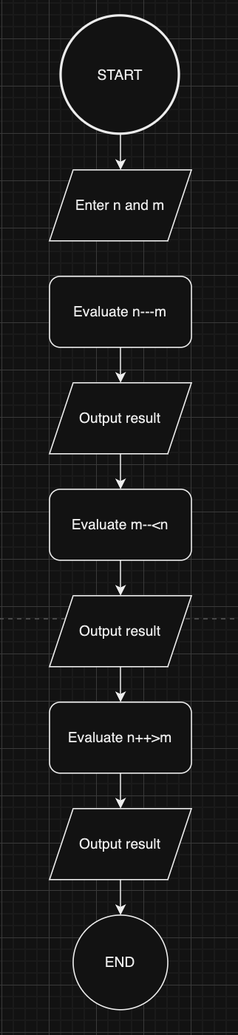

*Рисунок 2: Блок-схема до програми № 2*

* + Планований час на реалізацію - 10 хвилин
  + Важливі деталі для врахування в імплементації: порядок виконання стандартних операторів у С++

Програма № 3 “Побудувати піраміду з 5 кубиків”

* + Блок-схема

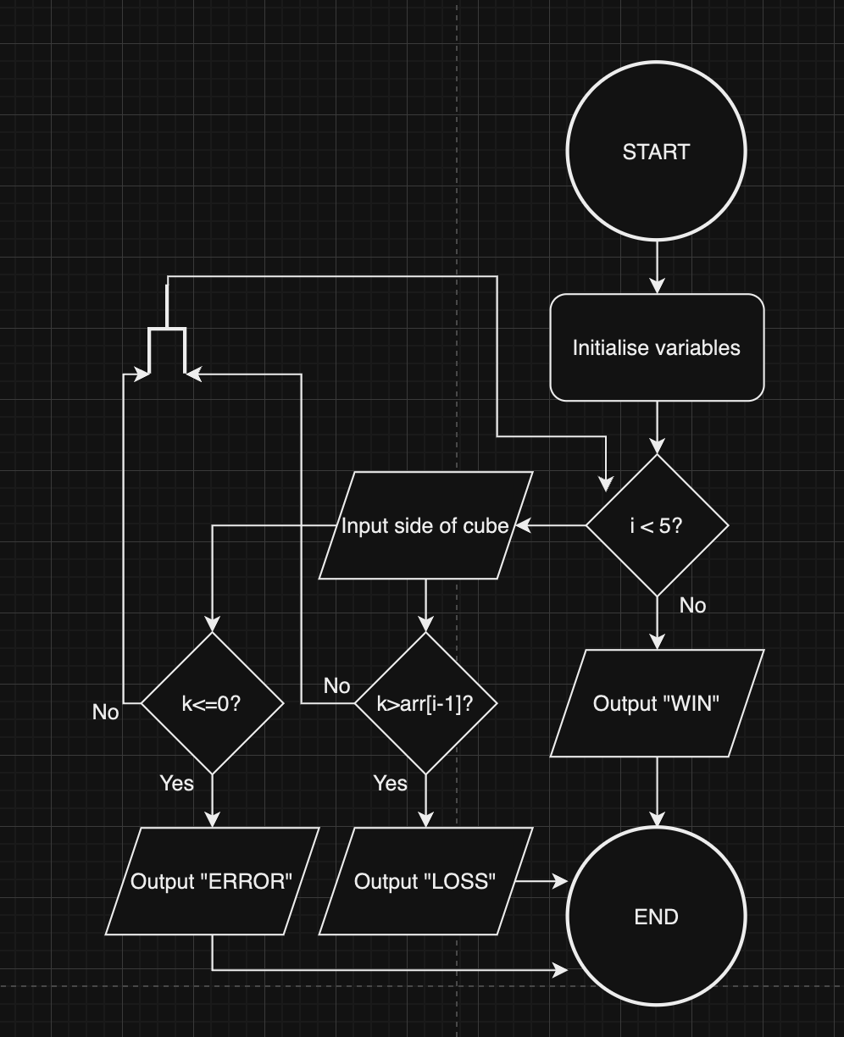

*Рисунок 3: Блок-схема до програми № 3*

* + Планований час на реалізацію - 20 хвилин
  + Важливі деталі для врахування в імплементації

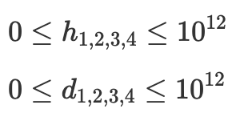

Виводимо ERROR і закінчуємо програму щойно поступило хибне значення

Програма № 4 Поради по погоді

* + Блок-схема

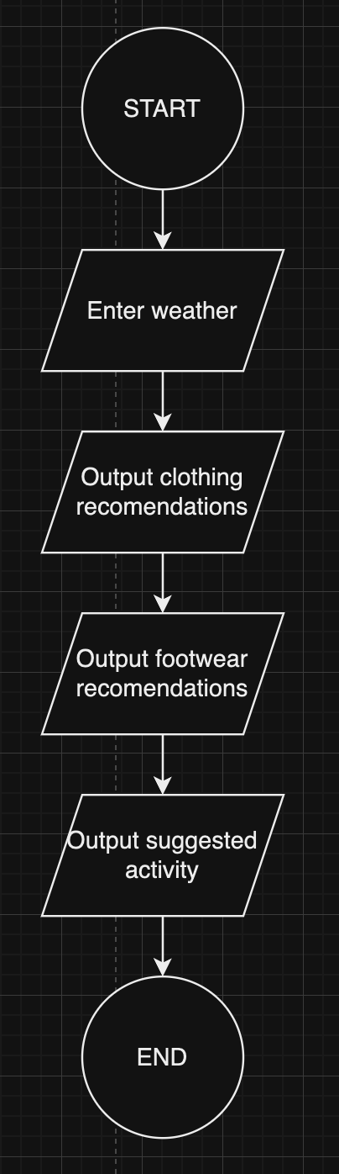

*Рисунок 4: Блок-схема до програми № 4*

* + Планований час на реалізацію - 40 хвилин
  + Важливі деталі для врахування в імплементації
* Випробувати різноманітні оператори галуження (if-else, if-else if-else, switch)

Програма № 5 (Self-practice) Програма приймає години і хвилини та виводить відповідне повідомлення залежно від часу доби

* + Блок-схема

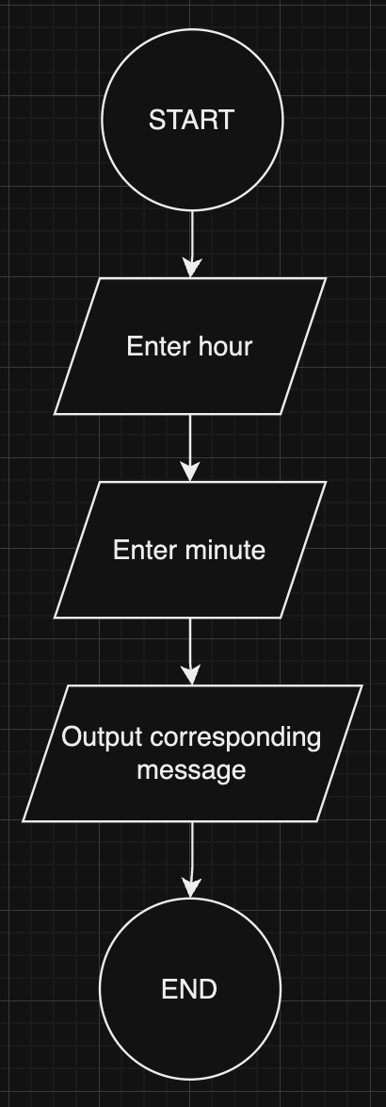

*Рисунок 5: Блок-схема до програми № 5*

* + Планований час на реалізацію - 20 хвилин
  + Важливі деталі для врахування в імплементації: використовувати логічні оператори(if, else) для складних умов.

## Код програм з посиланням на зовнішні ресурси:

Завдання № 1 [VNS Lab 1 - Task 1-1](https://github.com/artificial-intelligence-department/ai_programming_playground/pull/418/files#diff-948d7b7287ae308d011fce2aefb9a1b04d83ee800b752000fef0ad06cf845c83)

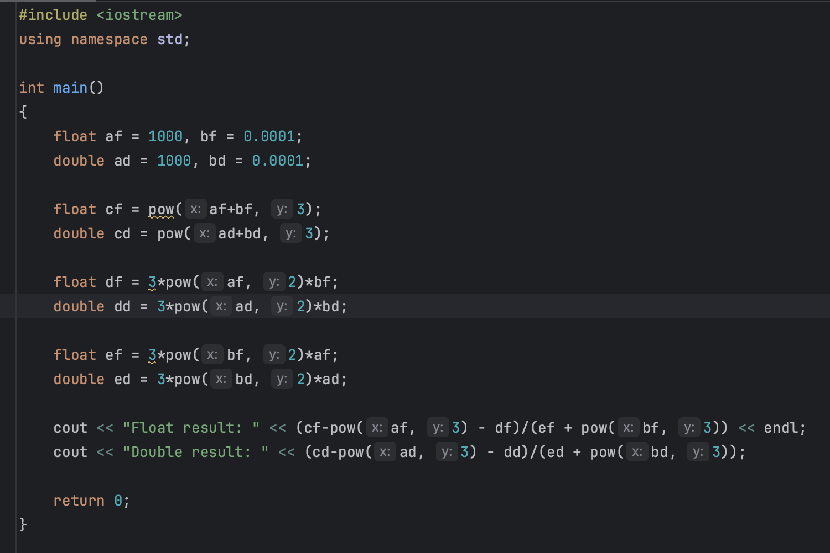

Завдання № 2 [VNS Lab 1 - Task 1-2](https://github.com/artificial-intelligence-department/ai_programming_playground/pull/418/files#diff-e7a7803e8a0fa8359feb29b5aa2bdce95ccfbd1418a41962e4072649c35b9b3e)

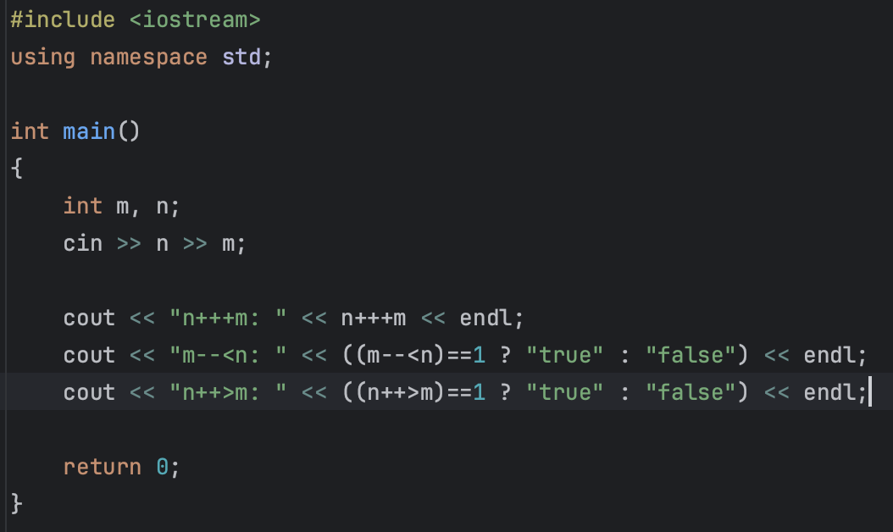

Завдання № 3 [Algotester Lab](https://github.com/artificial-intelligence-department/ai_programming_playground/pull/418/files#diff-3b8bfb6548fd779177e6c3f04563799dbac6a1ff8c87b1f8ed910ee5ebfa1a0a)

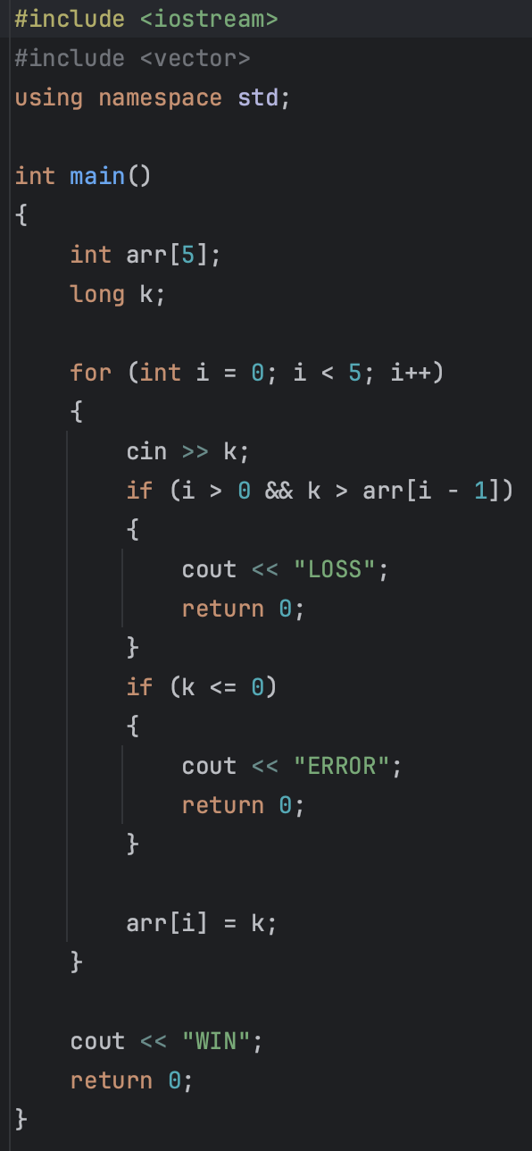

Завдання № 4 [Поради по погоді](https://github.com/artificial-intelligence-department/ai_programming_playground/pull/418/files#diff-5d35e23e0972620b5ba31f6be6645886b494684f679fe0d42a4125f45d4e0abf)

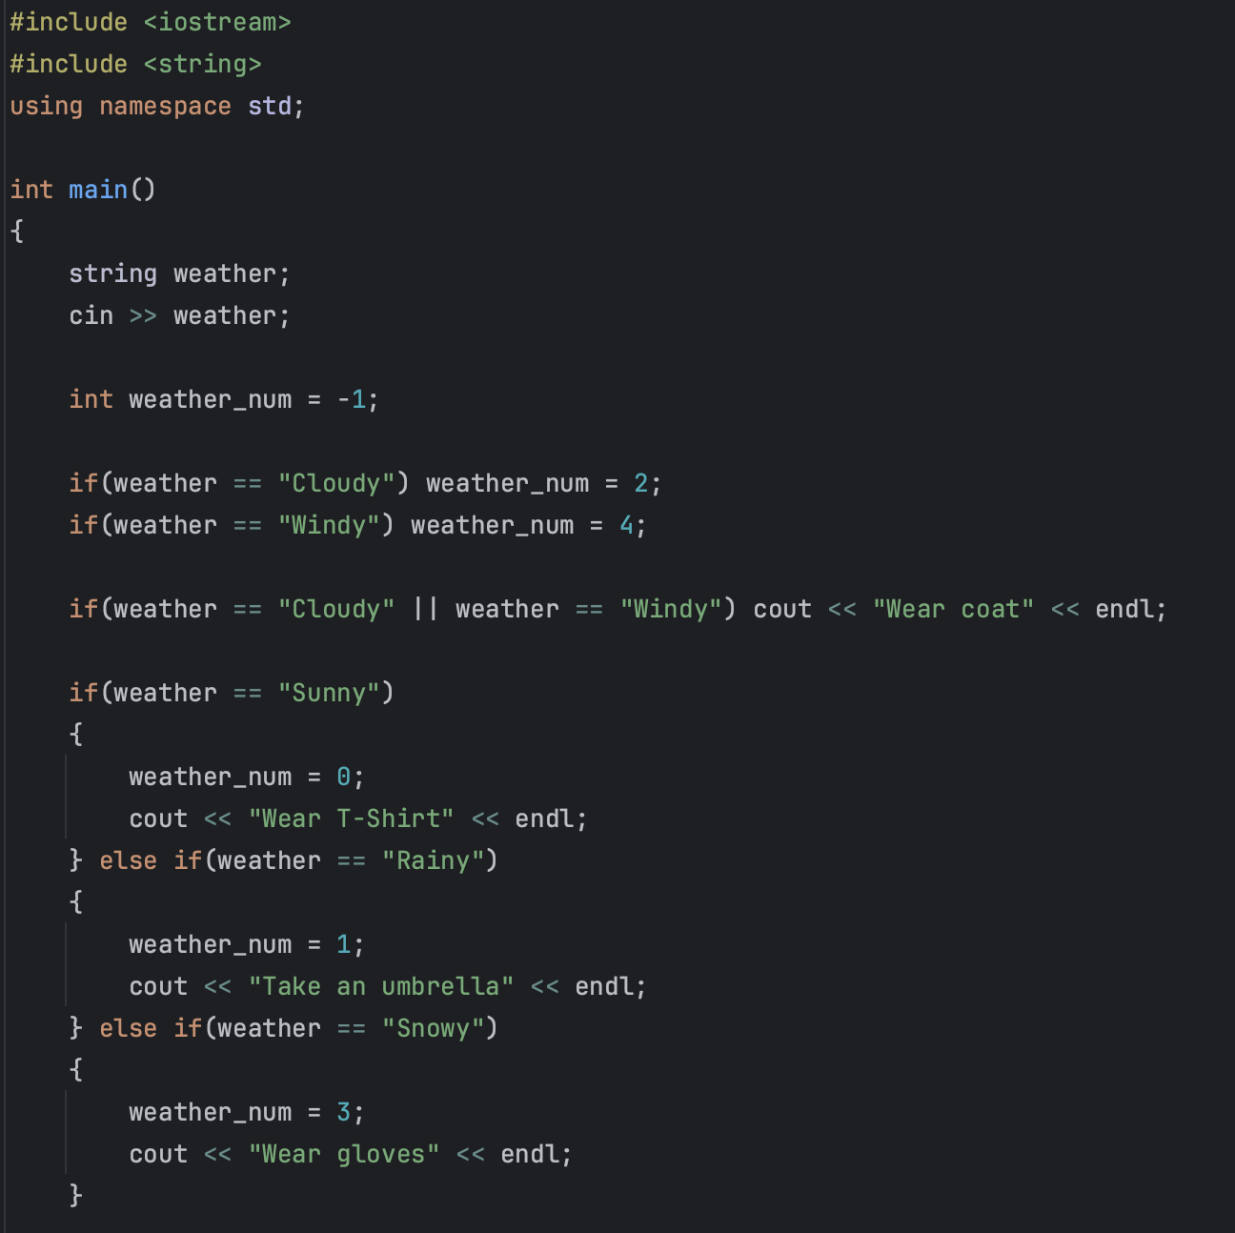

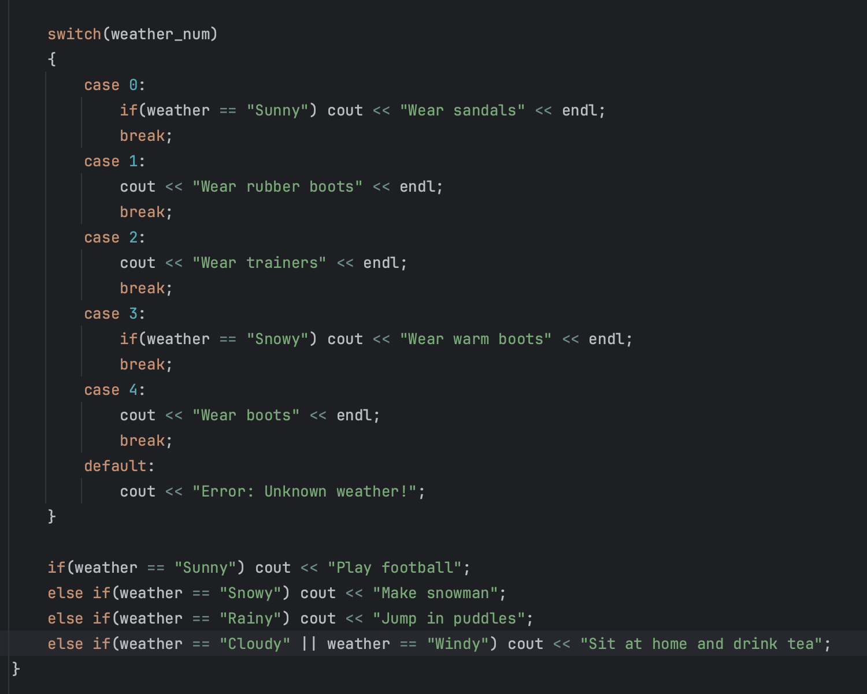

Завдання № 5 [Self-practice](https://github.com/artificial-intelligence-department/ai_programming_playground/pull/418/files#diff-06b493c594691508447f9143d0fe9cfe15adb23f13d6130fd4d3f7a26d7b0f87)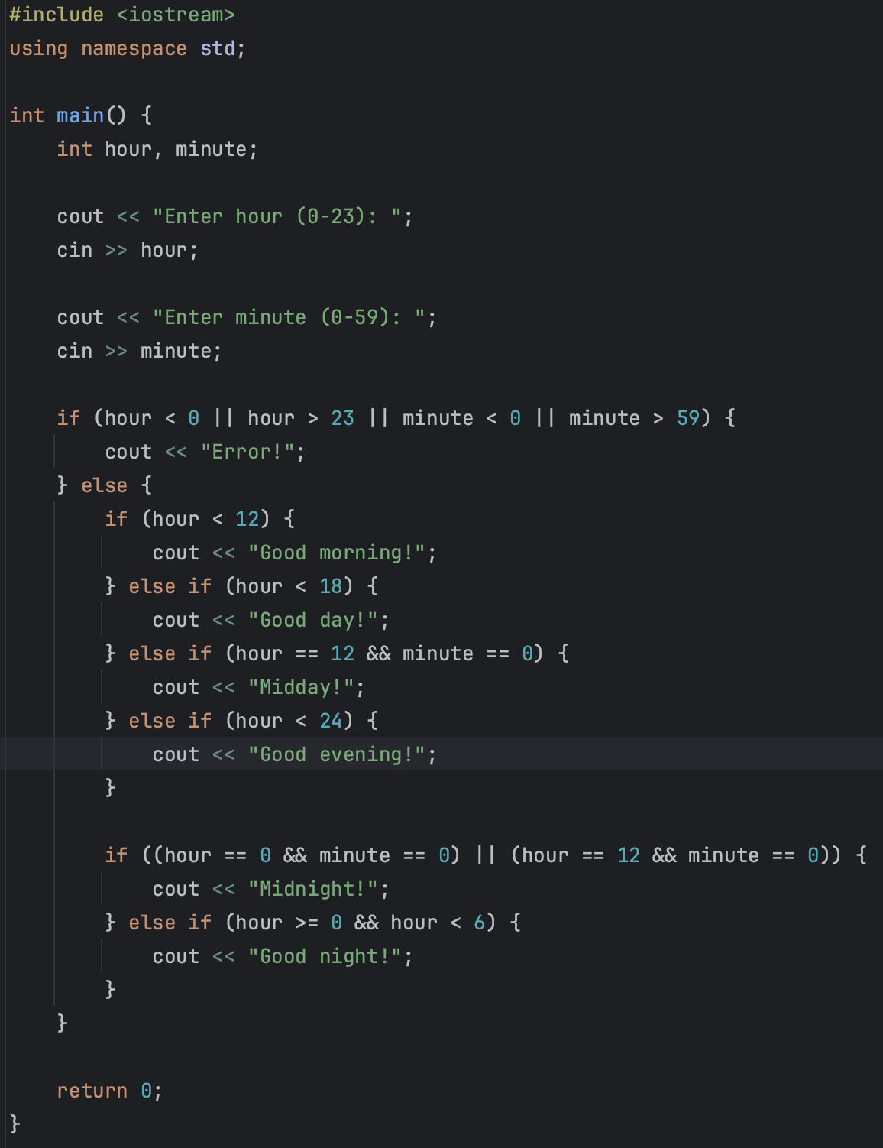

1. **Результати виконання завдань, тестування та фактично витрачений час:**

**Завдання № 1**

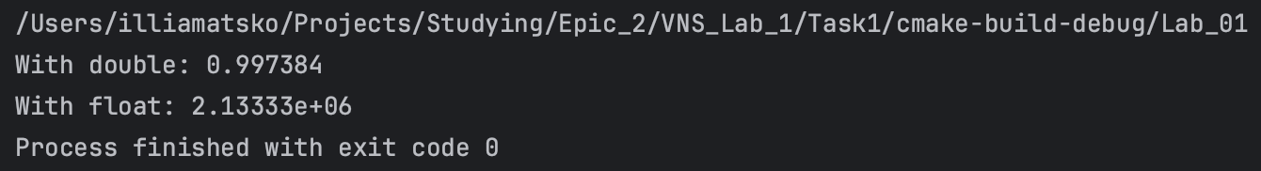

**Завдання № 2**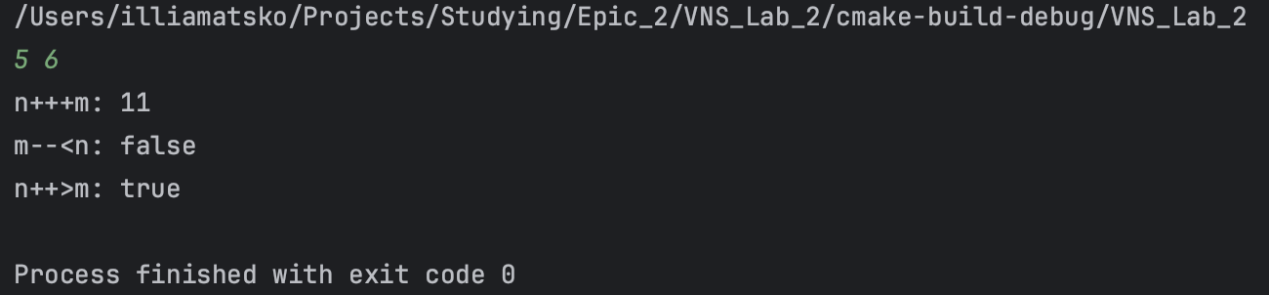

**Завдання № 3**

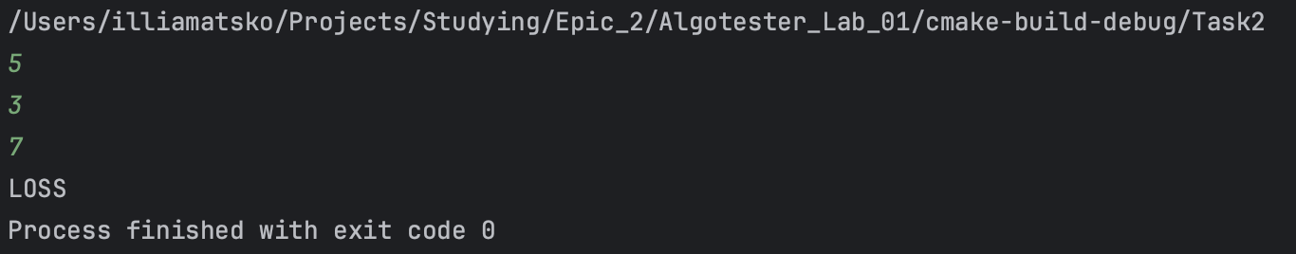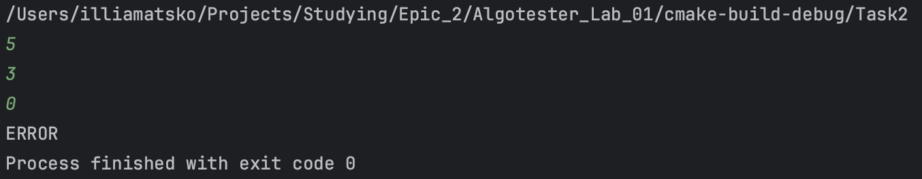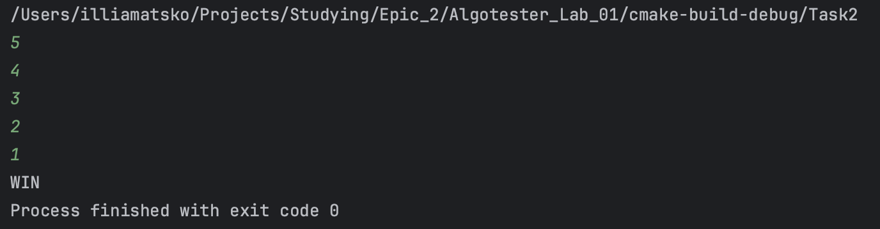

**Завдання № 4**

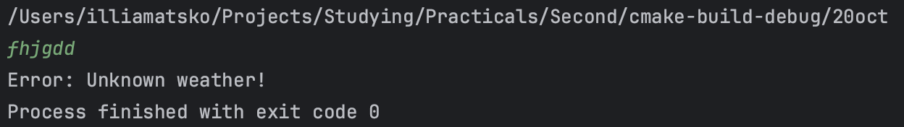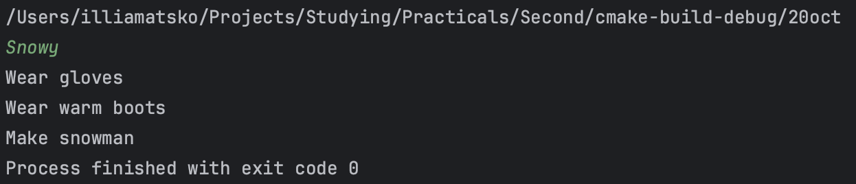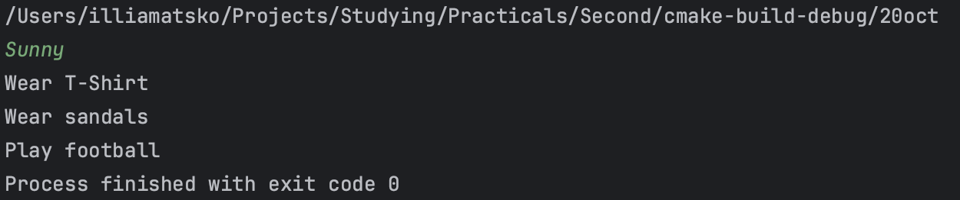

**Завдання № 5**

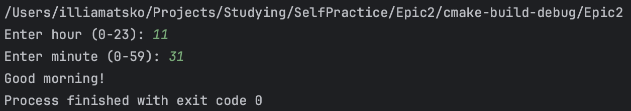

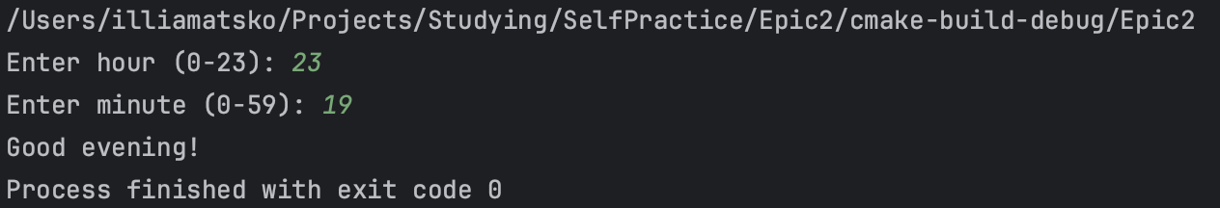

[**Посилання на Pull-request**](https://github.com/artificial-intelligence-department/ai_programming_playground/pull/418)

# Висновки:

В даному циклі лабораторних робіт я опанував роботу з циклами for, while та do-while; операторами галуження - if, else if, else, switch, goto; навчився застосовувати їх для вирішення різноманітних задач.